Predmet: Tjelesna i zdravstvena kultura
Nastavna tema: igra s loptom

Za navedene igre i aktivnosti potrebna vam je veća lopta. Postave se 2 oznake u razmaku od oko 2 do 3 metra. Kao oznake mogu poslužit čunjevi, prazne plastične boce ili stolice.

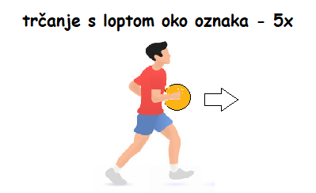

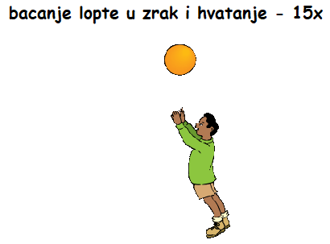

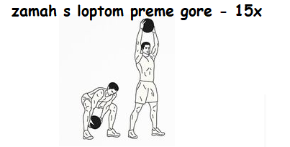

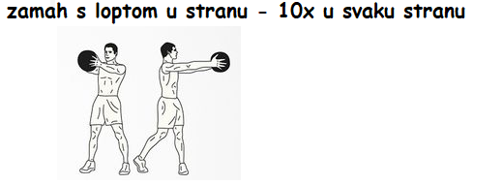

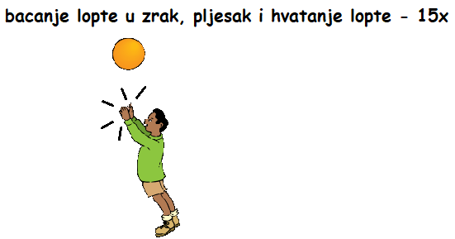

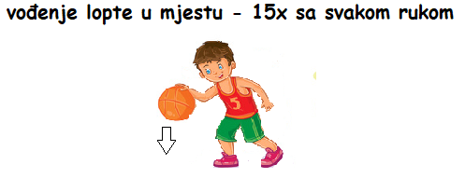
7.

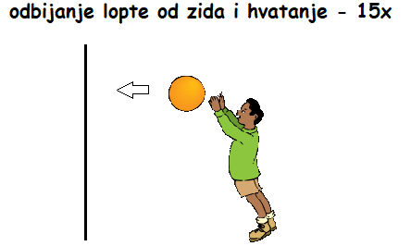

- Relaksacija- otresi ruke i noge te duboko udahni 10x.

